Projektas

Pagėgių savivaldybės taryba
sprendimas
dėl PAGĖGIŲ SAVIVALDYBĖS TARYBOS 2015 M. BALANDŽIO 2 D. SPRENDIMO NR. T-36 „DĖL VIEŠAME AUKCIONE PARDUODAMO PAGĖGIŲ SAVIVALDYBĖS NEKILNOJAMOJO TURTO IR KITŲ NEKILNOJAMŲJŲ DAIKTŲ SĄRAŠO“ PAKEITIMO

2018 m. sausio 15 d. Nr. T1-19
Pagėgiai

Vadovaudamasi Lietuvos Respublikos vietos savivaldos įstatymo 16 straipsnio 2 dalies 26 punktu, 18 straipsnio 1 dalimi, Viešame aukcione parduodamo valstybės ir savivaldybių nekilnojamojo turto ir kitų nekilnojamųjų daiktų sąrašo sudarymo tvarkos aprašo, patvirtinto Lietuvos Respublikos Vyriausybės 2014 m. spalio 28 d. nutarimu Nr. 1179 „Dėl viešame aukcione parduodamo valstybės ir savivaldybių nekilnojamojo turto ir kitų nekilnojamųjų daiktų sąrašo sudarymo tvarkos aprašo patvirtinimo“, 21 punktu, Pagėgių savivaldybės taryba n u s p r e n d ž i a:
1. Pripažinti netekusiu galios Pagėgių savivaldybės tarybos 2015 m. balandžio 2 d. sprendimo Nr. T-36 „Dėl viešame aukcione parduodamo Pagėgių savivaldybės nekilnojamojo turto ir kitų nekilnojamųjų daiktų sąrašo“ 1.17 papunktį.
2. Sprendimą paskelbti Teisės aktų registre ir Pagėgių savivaldybės interneto svetainėje www.pagegiai.lt.
Šis sprendimas gali būti skundžiamas Lietuvos Respublikos administracinių bylų teisenos įstatymo nustatyta tvarka.
SUDERINTA:

Administracijos direktorė Dainora Butvydienė
Bendrojo ir juridinio skyriaus vyriausiasis specialistas Valdas Vytuvis
Kalbos ir archyvo tvarkytoja Laimutė Mickevičienė

Parengė Laimutė Šegždienė,
Turto valdymo skyriaus vedėja
Pagėgių savivaldybės tarybos
veiklos reglamento
2 priedas
SPRENDIMO PROJEKTO “ dėl PAGĖGIŲ SAVIVALDYBĖS TARYBOS 2015 M. BALANDŽIO 2 D. SPRENDIMO NR. T-36 "DĖL VIEŠAME AUKCIONE PARDUODAMO PAGĖGIŲ SAVIVALDYBĖS NEKILNOJAMOJO TURTO IR KITŲ NEKILNOJAMŲJŲ DAIKTŲ SĄRAŠO" pakeitimo"
AIŠKINAMASIS RAŠTAS
2018-01-15
1. Parengto projekto tikslai ir uždaviniai: pripažinti netekusiu galios Pagėgių savivaldybės tarybos 2015 m. balandžio 2 d. sprendimo Nr. T-36 „Dėl viešame aukcione parduodamo Pagėgių savivaldybės nekilnojamojo turto ir kitų nekilnojamųjų daiktų sąrašo" pakeitimo" 1.17 papunktį, išbraukiant iš sąrašo negyvenamąją patalpą - parduotuvę (unikalus Nr. 8892-5000-8011:0003, bendras plotas - 103,18 kv. m), esančią adresu: Vilniaus g. 7-2, Pagėgių mieste.
2. Kaip šiuo metu yra sureguliuoti projekte aptarti klausimai: Negyvenamoji patalpa, esanti Vilniaus g. 7-2, Pagėgių mieste, liko tuščia, išsikėlus Pagėgių savivaldybės administracijos Vaikų teisių apsaugos skyriui, Socialinės paramos skyriui, Civilinės saugos ir mobilizacijos skyriui bei sveikatos specialistui į kitas patalpas. Ši patalpa Pagėgių savivaldybės tarybos 2017 m. kovo 28 d. sprendimu Nr. T-21 buvo įrašyta į viešame aukcione parduodamo Pagėgių savivaldybės nekilnojamojo turto ir kitų nekilnojamųjų daiktų sąrašą. 2017 m. liepos 5 d. buvo paskelbtas viešas minėtos patalpos pardavimui aukcionas. Pirkėjų neatsirado.
Pagėgių savivaldybės administracija siūlo negyvenamąją patalpą išbraukti iš aukščiau nurodyto sąrašo ir perduoti ją Pagėgių jaunimui.
3. Kokių teigiamų rezultatų laukiama: patalpa bus panaudota Jaunimo erdvei įkurti.
4. Galimos neigiamos priimto projekto pasekmės ir kokių priemonių reikėtų imtis, kad tokių pasekmių būtų išvengta: priėmus sprendimą neigiamų pasekmių nenumatoma.
5. Kokius galiojančius aktus (tarybos, mero, savivaldybės administracijos direktoriaus) reikėtų pakeisti ir panaikinti, priėmus sprendimą pagal teikiamą projektą.
6. Jeigu priimtam sprendimui reikės kito tarybos sprendimo, mero potvarkio ar
administracijos direktoriaus įsakymo, kas ir kada juos turėtų parengti: - Turto valdymo skyrius.
7. Ar reikalinga atlikti sprendimo projekto antikorupcinį vertinimą: nereikalinga.
8. Sprendimo vykdytojai ir įvykdymo terminai, lėšų, reikalingų sprendimui įgyvendinti, poreikis (jeigu tai numatoma – derinti su Finansų skyriumi): Papildomų lėšų sprendimui įgyvendinti nereikės.
9. Projekto rengimo metu gauti specialistų vertinimai ir išvados, ekonominiai apskaičiavimai (sąmatos) ir konkretūs finansavimo šaltiniai:
10. Projekto rengėjas ar rengėjų grupė. Turto valdymo skyriaus vedėja Laimutė Šegždienė, tel. 8 441 70412.
11. Kiti, rengėjo nuomone, reikalingi pagrindimai ir paaiškinimai: sprendimo projektas paruoštas vadovaujantis Viešame aukcione parduodamo valstybės ir savivaldybių nekilnojamojo turto ir kitų nekilnojamųjų daiktų sąrašo sudarymo tvarkos aprašo, patvirtinto Lietuvos Respublikos Vyriausybės 2014 m. spalio 28 d. nutarimu Nr. 1179.
Turto valdymo skyriaus vedėja Laimutė Šegždienė
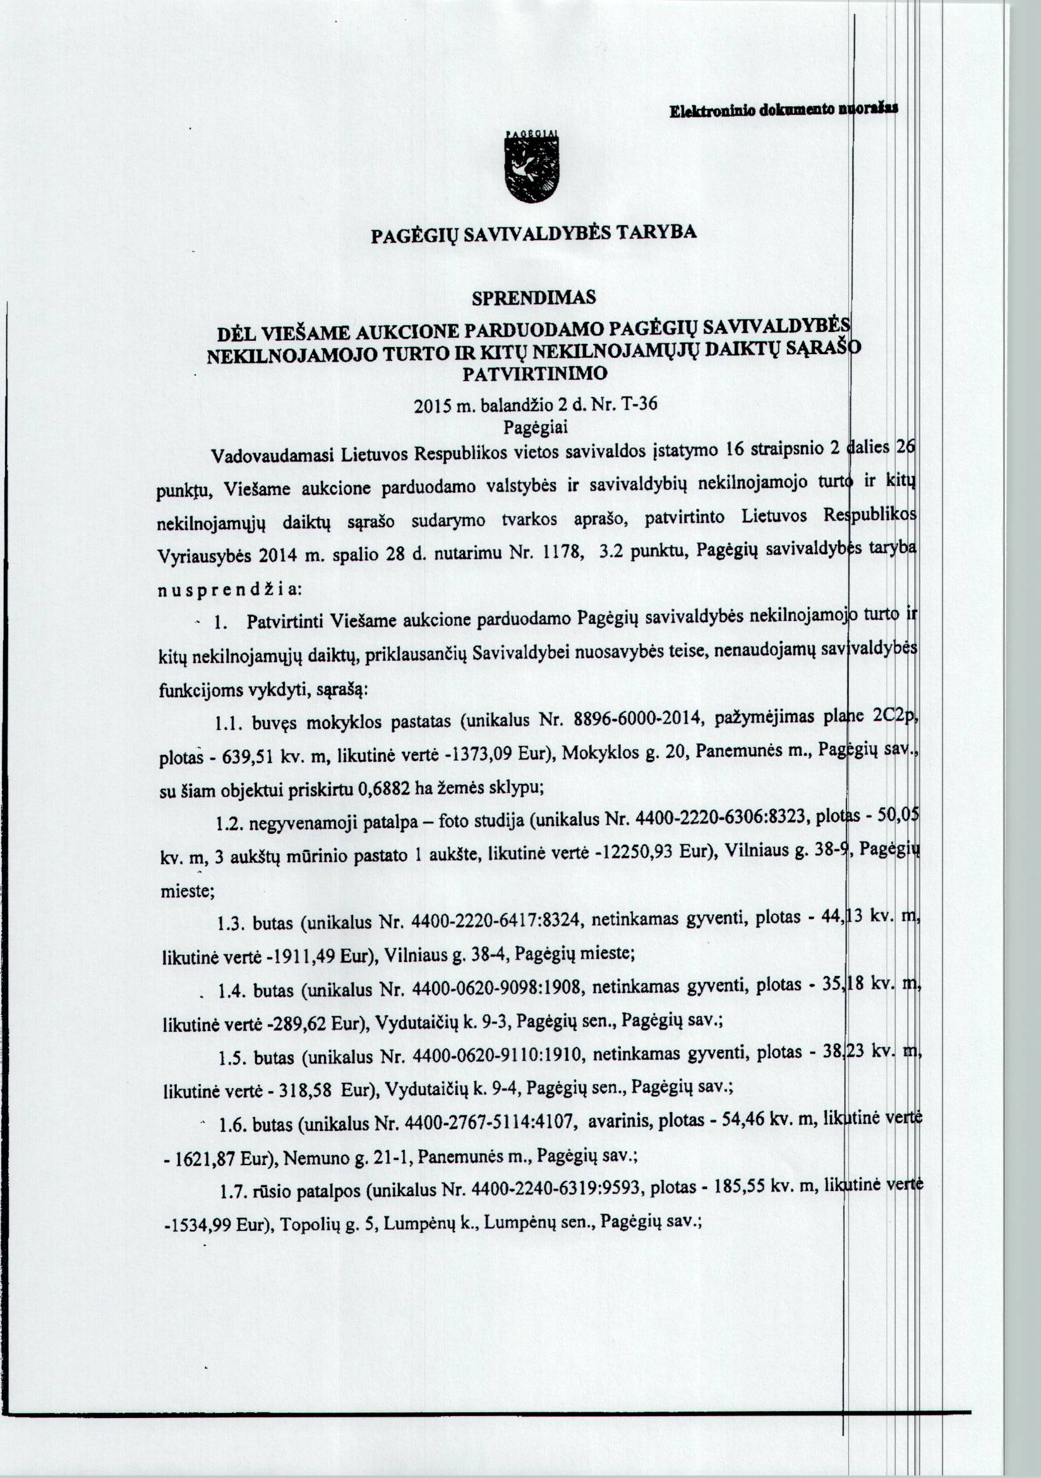
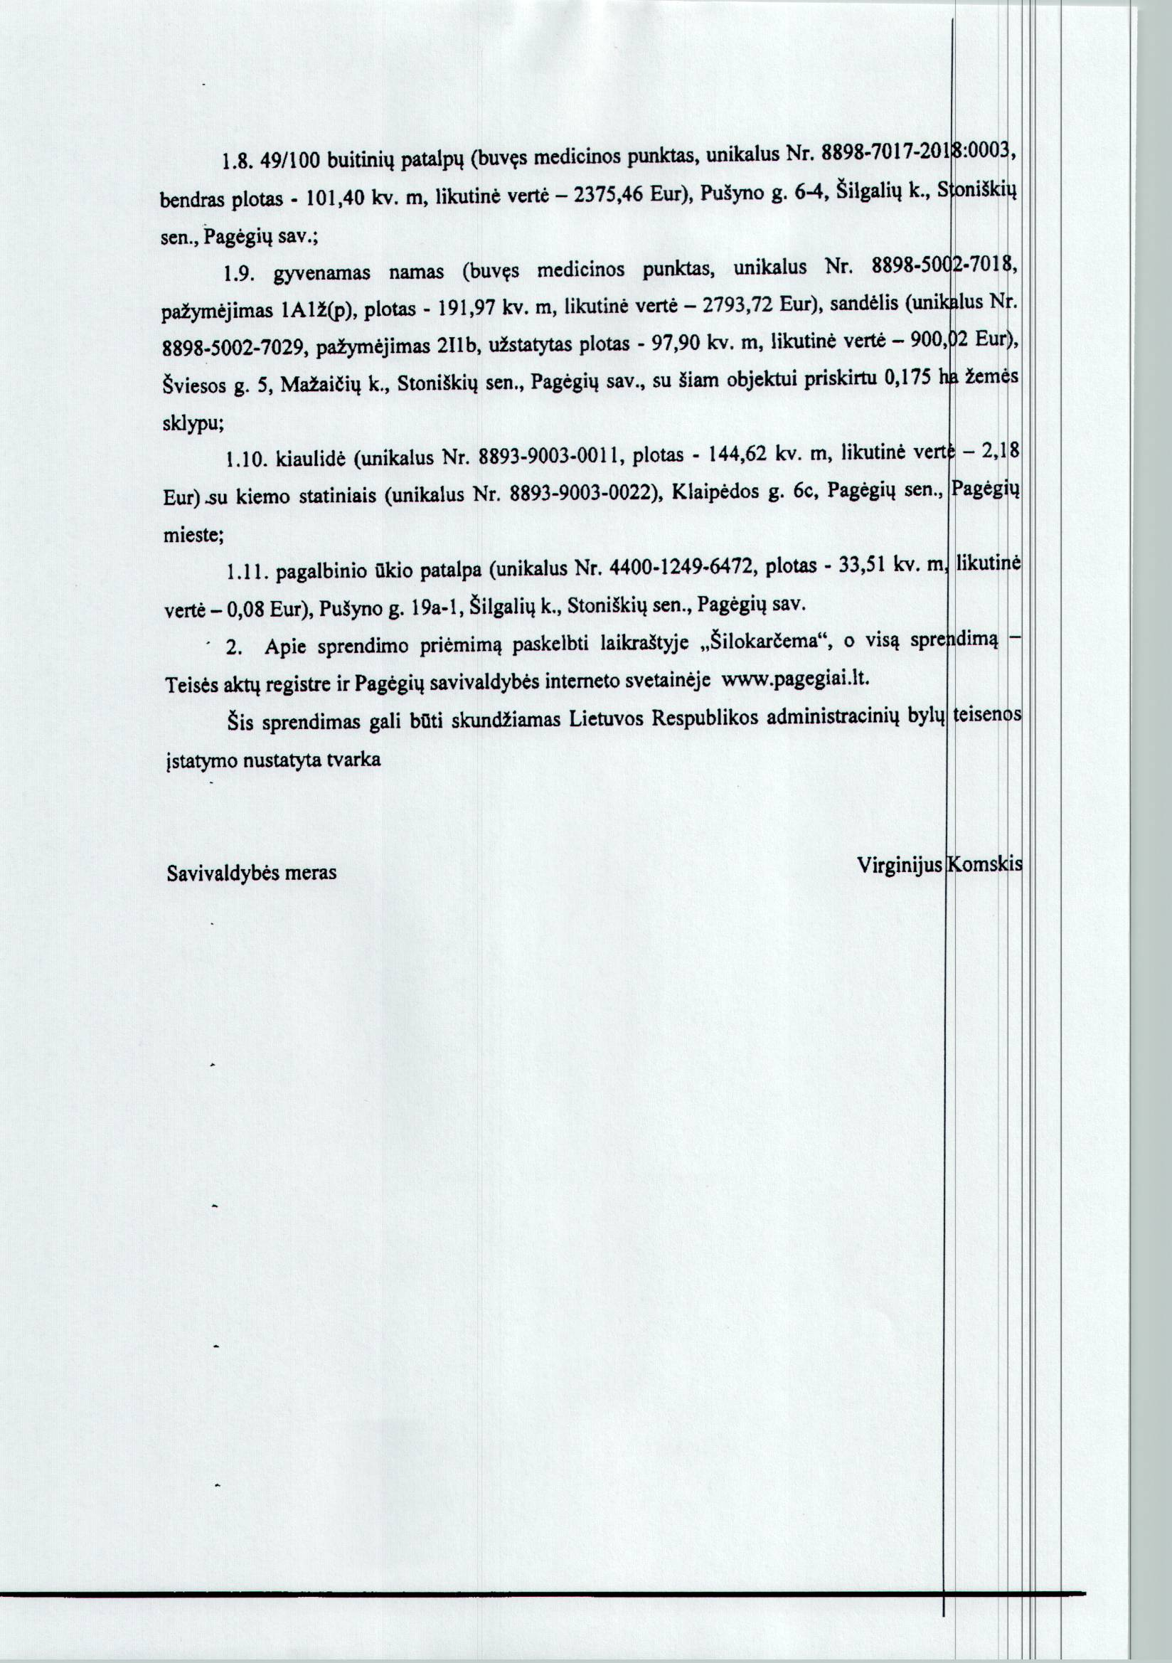

Pagėgių savivaldybės taryba
sprendimas
dėl PAGĖGIŲ SAVIVALDYBĖS TARYBOS 2015 M. BALANDŽIO 2 D. SPRENDIMO NR. T-36 "DĖL VIEŠAME AUKCIONE PARDUODAMO PAGĖGIŲ SAVIVALDYBĖS NEKILNOJAMOJO TURTO IR KITŲ NEKILNOJAMŲJŲ DAIKTŲ SĄRAŠO" PAKEITIMO

2017 m. kovo 28 d. Nr. T-21
Pagėgiai

Vadovaudamasi Lietuvos Respublikos vietos savivaldos įstatymo 16 straipsnio 2 dalies 26 punktu, 18 straipsnio 1 dalimi, Viešame aukcione parduodamo valstybės ir savivaldybių nekilnojamojo turto ir kitų nekilnojamųjų daiktų sąrašo sudarymo tvarkos aprašo, patvirtinto Lietuvos Respublikos Vyriausybės 2014 m. spalio 28 d. nutarimu Nr. 1179 „Dėl viešame aukcione parduodamo valstybės ir savivaldybių nekilnojamojo turto ir kitų nekilnojamųjų daiktų sąrašo sudarymo tvarkos aprašo patvirtinimo“, 21 punktu, Pagėgių savivaldybės taryba n u s p r e n d ž i a:
1. Papildyti Pagėgių savivaldybės tarybos 2015 m. balandžio 2 d. sprendimu Nr. T-36
patvirtintą viešame aukcione parduodamo Pagėgių savivaldybės nekilnojamojo turto ir kitų nekilnojamųjų daiktų sąrašą:
„1.16. butas (unikalus Nr. 4400-2124-3905:1436, bendras plotas – 18,0 kv. m), įsigijimo vertė − 0,29 Eur, likutinė vertė – 0,00 Eur, adresu: Javų g. 15-4, Lumpėnų k., Lumpėnų sen., Pagėgių sav.;
1.17. negyvenamoji patalpa − parduotuvė (unikalus Nr. 8892-5000-8011:0003, bendras plotas − 103,18 kv. m), įsigijimo vertė − 1660,39 Eur, likutinė vertė − 1193,66 Eur, adresu: Vilniaus g. 7-2, Pagėgiai;
1.18. žolės miltų agregatas (unikalus Nr. 4400-4182-7564, bendras plotas − 192,63 kv. m, pažymėjimas plane 1P1p), įsigijimo vertė − 0,29 Eur, likutinė vertė − 0,00 Eur, adresu: Nemuno g. 12, Vėžininkų k., Vilkyškių sen., Pagėgių sav.“.
2. Sprendimą paskelbti Teisės aktų registre ir Pagėgių savivaldybės interneto svetainėje www.pagegiai.lt.
Šis sprendimas gali būti skundžiamas Lietuvos Respublikos administracinių bylų teisenos įstatymo nustatyta tvarka.

Savivaldybės meras Virginijus Komskis

